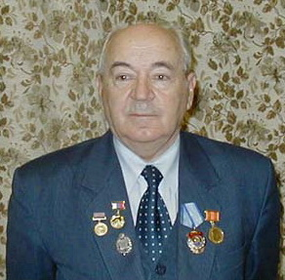

**11 сентября на 87-ом году жизни ушёл из жизни доктор технических наук, профессор,**

**заслуженный деятель науки, главный научный сотрудник отдела ускорительного комплекса ИЯИ РАН**

**Сергей Константинович Есин.**

**Сергей Константинович Есин являлся одним из тех выдающихся ученых, которые стояли у истоков развития ускорительной науки и техники в Советском Союзе. 62 года жизни его плодотворного труда, сразу после окончания МИФИ, было отдано этой области. Работая в Физическом институте АН СССР, Объединенном институте ядерных исследований, Ереванском физическом институте, он принимал активное участие в сооружении крупнейших ускорительных установок. В нашем Институте ядерных исследований он был основателем и руководителем отдела ускорительного комплекса, где под его руководством был сооружен крупнейший в Европе, сильноточный линейный ускоритель ионов водорода.**

**Сергей Константинович занимал должность заведующего отделом ускорительного комплекса ИЯИ РАН в течение 25 лет (1973÷1998гг) и в внёс определяющий вклад в формирование научного и инженерно-технического коллектива отдела, а также в подготовку высококвалифицированных специалистов в области ускорителей заряженных частиц, до последних дней жизни продолжая передавать свой богатый научный и жизненный опыт своим коллегам и ученикам.**

**В 1983 г. ему было присвоено звание профессора по специальности "Электрофизические установки и ускорители", а в 1988 году он был удостоен почетного звания "Заслуженный деятель науки".**

**За работы по созданию сильноточного линейного ускорителя Московской мезонной фабрики ИЯИ РАН С.К.Есину в 2001г. присуждена премия Правительства РФ в области науки и техники. Он также награжден орденом Трудового Красного знамени, медалью "За доблестный труд" в честь 100-летия со дня рождения В.И.Ленина. Его имя занесено в книгу Почета ИЯИ РАН.**

**Сергей Константинович навсегда останется в памяти родных, друзей, коллег и учеников.**

**Коллектив института выражает глубокие соболезнования родным и близким покойного.**

***Прощание с Есиным Сергеем Константиновичем состоится в субботу 13.09.2014г. в Москве.***

***Автобус для всех, желающих проститься с покойным, отходит 13.09.2014г. в 09-00 от остановки «Турист» с заездом в Микрорайон «В» и далее по маршруту служебного автобуса ИЯИ.***

**Есин**

**Сергей Константинович**

*(13.07.1928÷11.09.2014 гг.)*